DIARI DE LES COLÒNIES

Dimecres, 26 d'octubre

Avui quan m'he llevat m'he emocionat molt perquè marxàvem de colònies, m'he vestit i m'he begut un suc de taronja per esmorzar. Quan era l'hora de marxar hem anat a la Font de l'Aixeta, hem agafat l'autocar i hem marxat. Quan hem arribat a l'estació de tren del Figaró, han vingut les monitores amb una furgoneta. A la furgoneta hem posat les maletes. Hem esmorzat a un parc. Hem pujat a peu i pel camí ens hem trobat un gorg molt maco. Quan estàvem a dalt hem tingut temps lliure fins l'hora de dinar. Després de dinar teníem temps lliure i una activitat que hem anat al riu a buscar bixos. Llavors hem berenat i més temps lliure fins el sopar. A la nit hem fet d'investigadors i no havíem pagat per investigar i per això ens perseguia la policia. Ha sigut molt divertit! Hem anat a dormir.
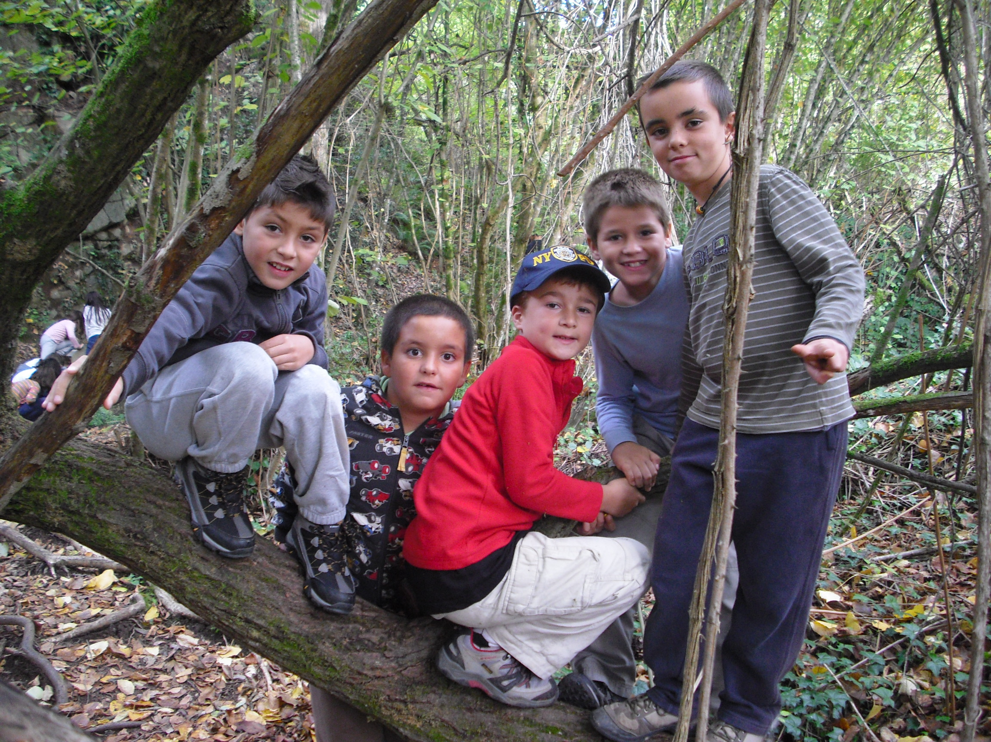
BERNAT

